* Bao gồm 1 tập hợp các value không trùng nhau (giống set trong java)

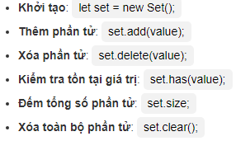

1. **Init**

Khởi tạo sẽ phải truyền vào 1 mảng



1. **Duyệt các element**

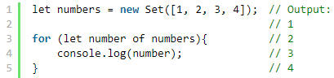

1. **Convert Set to Array and revert**

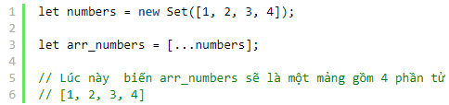

*Convert Set to Array*

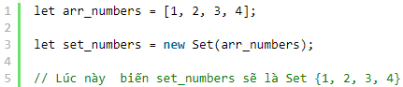

*Convert Array to Set*

Note: Khi chuyển từ Array sang Set nếu 2 phần tử có giá trị trùng nhau thì nó chỉ lấy đúng một phần tử.

1. **Mapping**

Mapping là một hàm được tích hợp sẵn trong Array

Thiết lập giá trị cho phần tử trong mỗi lần lặp

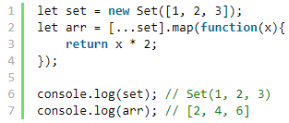

1. **Filtering**

Filtering cũng được tích hợp sẵn trong Array

Trả về true thì phần tử được chọn, trả về false thì phần tử không được chọn

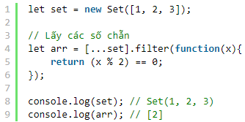

* **Reference**

<https://freetuts.net/collection-sets-trong-es6-611.html>